Bollentour - Werkbezoeken cliëntenraad aan wachtkamers van GGZ Duin-&Bollenstreek/Leiden
De routebeschrijving
Voor onze bezoeken hebben we de routebeschrijvingen zoals ze op de website staat als uitgangspunt genomen. We zijn met de bus naar Katwijk gegaan en met de auto naar Lisse en Voorhout.
In z’n algemeenheid zijn de beschrijvingen rampzalig. Ze lijken het resultaat van knip en plakwerk uit een brochure uit 1970. De fouten zijn legio. Routebeschrijvingen stoppen zomaar in the middle of nowhere, er wordt enorm omgereden, straten worden verkeerd benoemd, etc. etc. De aanwijzing: links afslaan vóór je straat X bereikt, is natuurlijk alleen handig als je bekend bent met straat X. Het bijgeleverde plattegrondje doet niet onder voor de routebeschrijving. Onduidelijke keuze van straatnamen, geen gebruik van opvallende herkenningspunten. Het fotootje voegt niet veel toe.
Katwijk: Vestiging is bereikbaar met drie buslijnen, maar die hebben daar in de buurt ieder vier (!) mogelijke uitstaphaltes. De route vanaf één van die haltes is beschreven, maar het is onduidelijk vanaf welke van de 12. Gewoon de aanwijzingen van de routebeschrijving volgend kwamen we in Rijnsburg uit. De mevrouw van de balie vindt het vreemd/jammer dat het Hoornesplein niet in de beschrijving wordt genoemd. Dat is een groot winkelcentrum aan de overkant van de weg, dat de receptie altijd noemt als ze mensen over de telefoon uitleggen waar zij zitten. Vreemd is ook dat de bushalte pal voor de deur niet wordt genoemd, noch een goed zichtbaar/herkenbaar/bekend punt als de Pniëlkerk, 50 meter verderop.
Algemene aanbevelingen mbt de routebeschrijvingen:
- Zorg dat ze kloppen.
- Een foto kan helpen, maar kies dan een duidelijke, genomen vanaf de aanloop- of aanrijdroute.
- Geef alle bushaltes in de buurt duidelijk op het plattegrondje aan (met nummer van buslijn) en laat de routebeschrijving vanaf “de” bushalte maar weg.
- Geef op het plattegrondje opvallende/belangrijke gebouwen aan, die bij iedere inwoner in de wijde omtrek bekend zijn. Het scheelt als je niet naar de ggz hoeft te vragen, maar naar de Hoogvliet of de Pniëlkerk.
- Geef op het plattegrondje aan waar de parkeerplaatsen zijn. Geef ook aan hoe het parkeren geregeld is. Bijv. voor Lisse: Er kan op de parkeerplaatsen en in de omliggende straten vrij geparkeerd worden, of (bij Rijnveste): In de wijde omgeving is vrij parkeren niet mogelijk. Een indicatie van de betaalwijze en kosten is dan ook handig.
- Zet duidelijke pijlen op de kaart om richting Amsterdam, Utrecht etc. aan te duiden.
- Zorg dat de straatnaamaanduidingen kloppen.
- Geef er een TomTom adres bij.
=> Zorg dat alle vestigingen/gebouwen van Rivierduinen op Google maps staan ingetekend. (Vraag bij het LUMC maar hoe dat moet)

Bezoek aan wachtkamer in Katwijk – Schimmelpennickstraat 10 – op 16 maart 2015
Het kleine fotootje op de routebeschrijving toont het gebouw vanaf de achterkant. Alleen als je met de auto komt (en een soort U-bocht door de wijk moet rijden) is dit plaatje misschien handig, maar dan alleen als je al voor de deur staat. Voor het algemeen identificeren van het gebouw was de opvallende voorkant een handigere keuze voor het fotootje geweest.
Aanbeveling: schrijf groot het huisnummer (10) op de buitenkant van het gebouw. De naam van het gebouw (“Het Kwadrant”) zou ook leuk zijn.
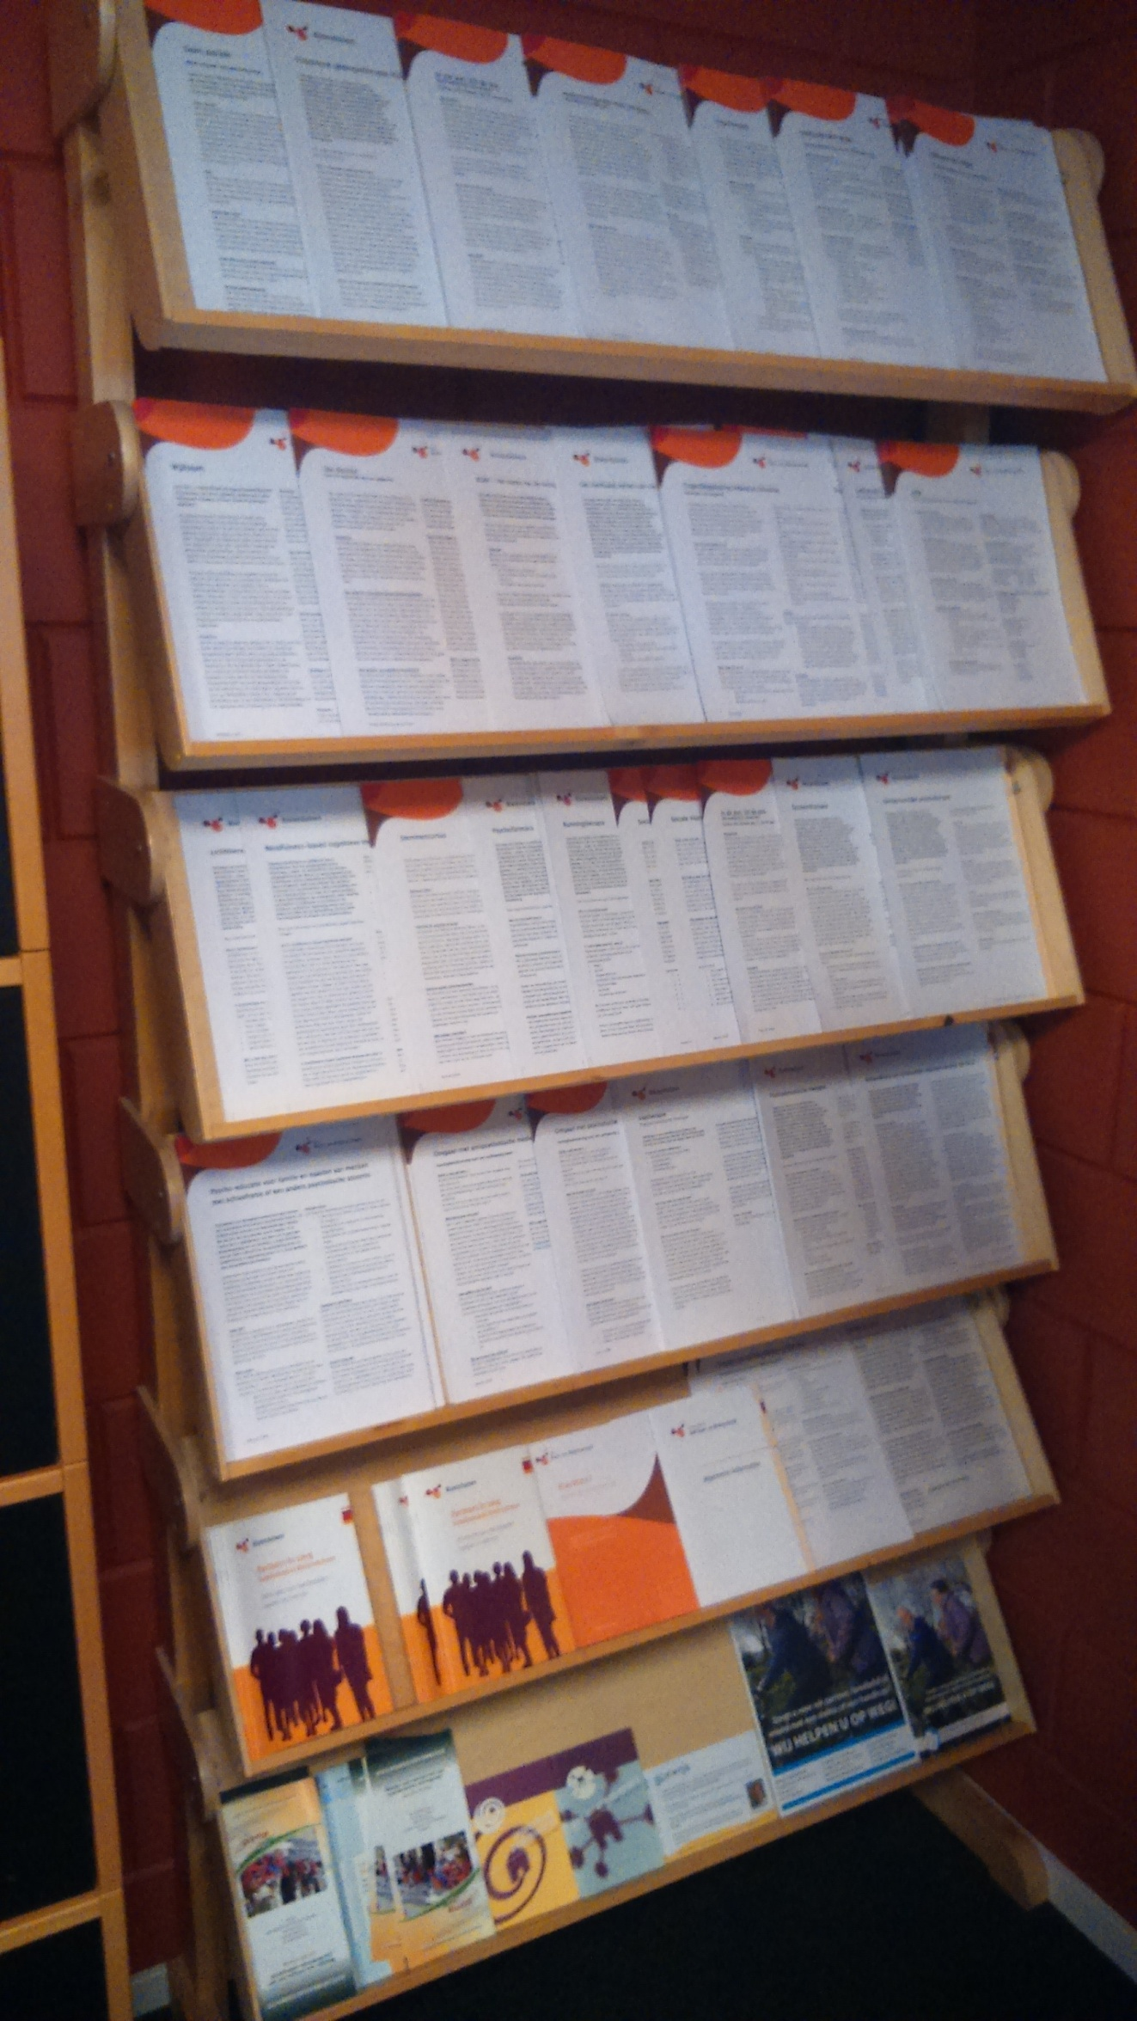
Het gebouw huisvest meerdere organisaties: oa. Centrum voor Jeugd en Gezin, Brijder, een tandartsenpost - en drie afdelingen van Rivierduinen: begane grond: Wijkteams, 1e verdieping Kinderen&Jeugd, 2e verdieping Volwassenen poli. Er hangen echter maar twee borden buiten: GGZ Duin-enBollenstreek + Kinderen&Jeugd. Lift en trap zijn makkelijk te vinden. Er is weinig valgevaar.
Figuur 1 Een muur vol informatie, ietwat overweldigend
Beneden, bij binnenkomst stuit je op een onbemande balie. Het is onduidelijk van welke organisatie deze balie is en menigeen zal daar langere tijd hebben staan wachten. Hij blijkt later bij Jeugdzorg te horen en is volgens een klein briefje alleen van 9.00-1.00 bemand. Schuinweg in de gang rechts van de balie, is de wachtkamer van de Wijkteams te zien; er zitten twee mensen te wachten. Vooral de enorme wand met factsheets valt op – dit noodt niet echt tot lezen. Gezien de doelgroep: EPA en ontregelden, lijkt een warmere ontvangst wel gewenst.
Aanbeveling: geef duidelijker aan waar de wijkteams zitten. En ook dat de andere afdelingen van Rivierduinen op de eerste en tweede etage zitten.

Op de eerste verdieping is GGZ Kinderen en Jeugd duidelijk aangegeven. Afdeling ziet er kindvriendelijk en verzorgd uit. Er is een waterapparaat met siroop, waar iedereen zelf mag tappen. In de fleurige wachtkamer schijnt vooral de lego zeer in trek te zijn. Jammer dat dit niet bij ons centrum hoort.
Tweede verdieping. Bordje “Rivierduinen” is even zoeken, maar eenmaal de hoek om is de balie direct te vinden. Op de glazen afscheiding een briefje: melden als je voor het eerst komt, anders mag je direct gaan zitten.
Er is geen koffie of zo. Kantine is alleen voor personeel. We horen van een aanstaande verbouwing waarbij kantine kleiner zal worden en het koffieapparaat wel weer in de wachtruimte komt. In het verleden fungeerde het soms als hangplek voor de buurt, men hoopt dat dit niet weer gebeurt. Idee: maak van de balie beneden een clientgestuurde “Starbucks” – dan voorkom je misschien dat boven een hangplek komt.
Tijdschriften ok. Minder “luxe” dan in RijnVeste. Wel Men’s Health – lekker hoor!
Minpunt: in de ruimte wordt ook geROMd. Beeldschermen staan naast elkaar met een net iets te lage afscheiding ertussen, zodat cliënten bij elkaar op het scherm kunnen kijken.
Aanbeveling: hoger scherm
Pluspunt: Mooie vitrines, waar de folders achter glas staan. Daar zou veel informatie opgehangen kunnen worden. Hangt nu nog te vol met van alles en lijkt niet echt gericht voor informatievoorziening gebruikt te worden.
Opm. beneden, pal achter de voordeur van het gebouw staat een heel groot houten krat waarin afgedankte (elektrische) apparaten worden verzameld om te worden gerecycled. Toen wij er kwamen lag de vloer bezaaid met glas. Gevaarlijk voor kleine kinderen en in z’n algemeenheid raar! We nemen aan dat Rivierduinen hier niet echt over gaat, maar misschien kan het krat een beetje dicht worden gemaakt, zodat niet al het glas er zomaar uitsteekt.

========= ==========
Lisse Gebouw de Bolster - op 3 juni 2015
De naam staat redelijk duidelijk aangegeven op de gevel.
De Bolster is een kantorenverzamelgebouw. Door de hoofdingang (draaideur) kom je binnen in de geheel verlaten hal. Het bord waar je tegenaan loopt geeft duidelijk aan dat Rivierduinen op de eerste en tweede verdieping zit.
Aanbeveling: geef op dit bord ook aan op welke verdieping de receptie zit.
Opm. Er is een tweede bord in de hal dat minder duidelijk is. Mensen die via de achteringang binnen komen zullen misschien op dit tweede bord stuiten.
Pluspunt: er hangt naast het brandpaneel een bord met telefoonnummers van huismeesters.
Pluspunt: goede trap en duidelijke lift.

Eerste verdieping:
“Bordjes” naast de deur die aangeven dat daar Rivierduinen zit, zijn wat amateuristisch in elkaar geknutseld. Op zich hebben we helemaal niets tegen een goedkope oplossing (ook makkelijk up to date te houden), maar de perforatie aan de showmap maakt het wel erg noodlijdend
Aanbeveling: knip perforatie eraf.
In de gang direct links een oplettende receptie, met zeer vriendelijke ontvangst.
Aanbeveling: deze dame klonen voor de organisatie.
Het loket zelf behoeft echter wel aandacht. Het houtwerk is afgeplakt, duidelijk met de bedoeling de boel van een nieuw verfje te voorzien, maar niemand kan zich nog herinneren wanneer dit afplakken heeft plaatsgevonden. Niet echt een visitekaartje.
Aanbeveling: raamwerk van loket en de deur verven!
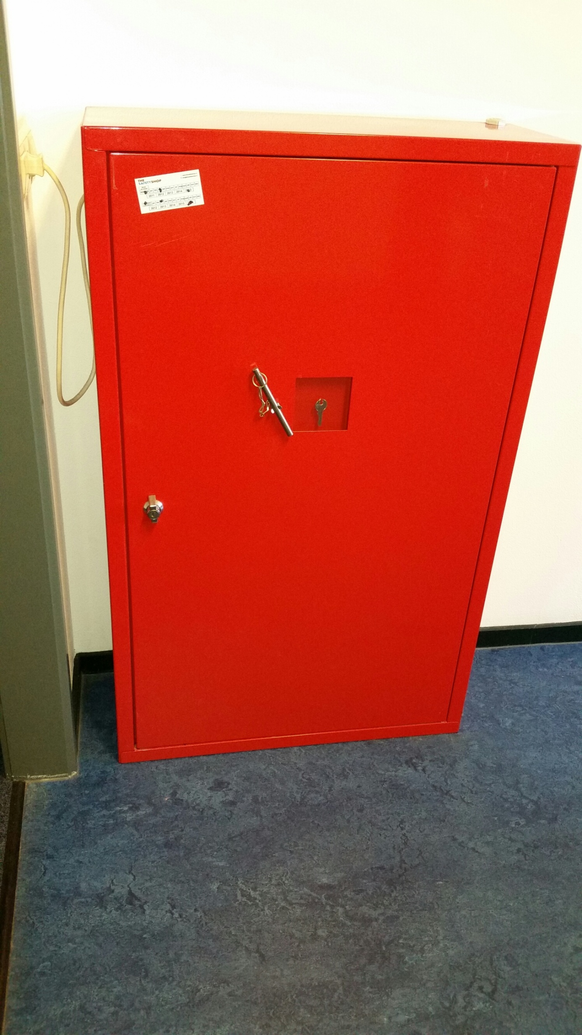
Het glas in het loket zit in de regel dicht vanwege de tocht. Er zit geen slot op, en het gaat geluidloos open. Hoewel glas ook een barrière kan zijn, in dit geval toch: Aanbeveling: zo laten.
Even verderop staat in een kleine nis een koffieapparaat. Doordat er ook een enorme batterij postvakjes staat en een grote BHV-kast schreeuwt deze plek: “personeelsdomein”. Het duurde even voor we in de gaten kregen dat het kamertje erachter de eigenlijke wachtruimte was.
Aanbeveling: in de gang duidelijker aangeven dat hier de wachtruimte is. Bijv. klein bordje aan het plafond, dwars op de kijkrichting.
De BHV-kast blijkt los te staan (en staat ook een beetje de loop).
Aanbeveling: aan de muur vastschroeven.
Figuur 2 BHV kast staat los

Pluspunten:
a - gratis koffie, thee - cliënt mag zelf pakken; apparaat is schoon.
b - zeil op de grond om het allemaal goed schoon te kunnen houden.
c - de huisregels hangen redelijk prominent op het prikbord.
d - indicatie dat de cliënt aan de bel mag trekken als hij meer dan tien minuten zit te wachten.
e - tv scherm staat aan en vertoont divers programma
f - stoelen in de huiskleur geeft eenheid
g - nette hoeveelheid folders. Opm. in Katwijk was een hele wand met louter factsheets ingericht; dat was wat teveel van het goede, maar hier ontbreken ze helemaal. Briefje geeft aan dat de factsheet op aanvraag uit te printen zijn (en de behandelaar kan ze natuurlijk ook printen.)
h - De “stuivertje“ folder ligt overal tamelijk prominent – was het de bedoeling dat die nog gebruikt zou worden? .
i - Leuke lamp, daglicht, schoon, fris, kinderspeelgoed, klok.
Minpunt: door de geringe afmetingen van de ruimte zit het met twee mensen al aardig vol.
Op de tweede verdieping zetelt het wijkteam. Op de overloop, waar trap en lift op uitkomen, staat een koffieapparaat. Hier is wat meer ruimte en er zijn ook vier stoelen en een tafeltje geplaatst.
Minpunten:
- de koffie was niet lekker. Apparaat was wel schoon.
- de wc’s zijn slecht aangegeven. Pluspunt: Ze zijn schoon, maar ruiken zo overdonderend fris dat het lijkt of ze iets moeten verbergen.
In de gang bevindt zich de eigenlijke wachtkamer in een kleine nis. Net als op de eerste verdieping ontbreekt een bordje wachtkamer.
Minpunt: de wachtende zit erg te koop; pluspunt: er komt niemand langs.
Pluspunten
- folderrek is netjes, met recente folders.
- kunstplant vrolijkt het geheel wat op
- klok is duidelijk en loopt
- goede selectie tijdschriften.
Algemeen Pluspunt: het gebruik van cliëntenkunst in het hele gebouw.
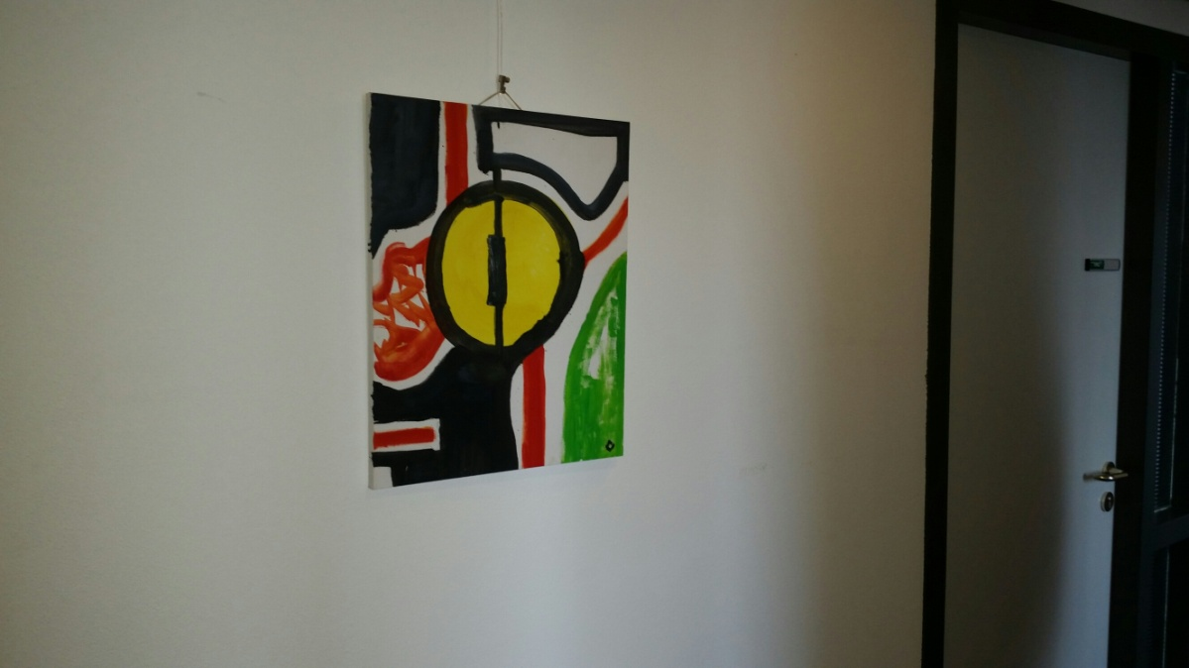
Aanbeveling: duidelijker aangeven waar wachtkamers en wc’s zijn.

Voorhout, Componistenlaan – 3 juni 2015
Hoewel het gebouw verscholen gaat achter zulk dik struikgewas dat je al bijna om wilt draaien in de overtuiging dat je er voorbij gereden bent, zit parkeren in de schaduw er niet in. Het is niet erg duidelijk aangegeven dat zich naast het gebouw nog veel parkeerruimte bevindt. Die onafgebakende parkeerruimte aan de achterkant van het gebouw heeft iets troosteloos.
De hoofdingang staat wel heel duidelijk aangegeven, maar de opgang is zo nadrukkelijk voor auto’s, dat je als voetganger onwillekeurig toch een andere ingang zoekt. Je bent ook geneigd naar beneden te kijken als je omhoog loopt en dan kijk je recht in de verblijfsruimten van cliënten.
Aanbeveling: teken een voetgangerspoppetje op de pijl naar de hoofdingang.
Vraag: Stel je bent slecht ter been en kan deze oprit niet alleen op. Hoe laat je dan weten dat je naar binnen wilt? => bijv. bordje met rolstoel en daaronder het telefoonnummer van de receptie?
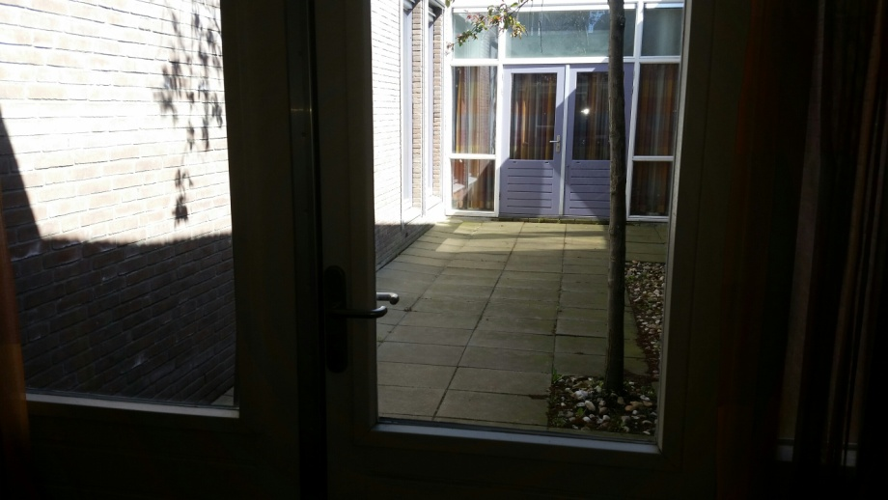
Figuur 3 Doorkijkjes verleiden tot naar binnen kijken

Receptie: Zeer vriendelijke ontvangst. Hier weer een ander koffieapparaat, met betere koffie en deftige plastic lepeltjes. Ook een mooi rekje met een theeassortiment, dat helaas door de thee-harmonisatie geen lang leven meer beschoren zal zijn.
Opvallend: de grote leestafel met stoelen eromheen lijkt minder in trek bij cliënten dan het rijtje stoelen tegen de muur.
Pluspunten:
- uniforme stoelen.
- goede selectie tijdschriften.
- Het folderrek blijkt recentelijk aangevuld. Op een plank “in” de balie liggen ook een paar folders. Die worden vaker meegenomen dan die uit het rek.
- aantal echte planten => Minpunt: de planten staan droog
Minpunten:
- het TV scherm staat niet aan.
- de baliemedewerker lijkt hoger te staan/zitten dan het publiek ervoor (een echte “top down” benadering), maar er is geen glazen afscheiding, dus het effect valt mee.
- een verdwaalde brievenbus deed ooit als ideeënbus dienst, maar wegens gering animo nu nog slechts als prullenbak. Aanbeveling: weghalen.
Erg brede trappen, mogelijk valgevaar? Maar er is ook een lift.
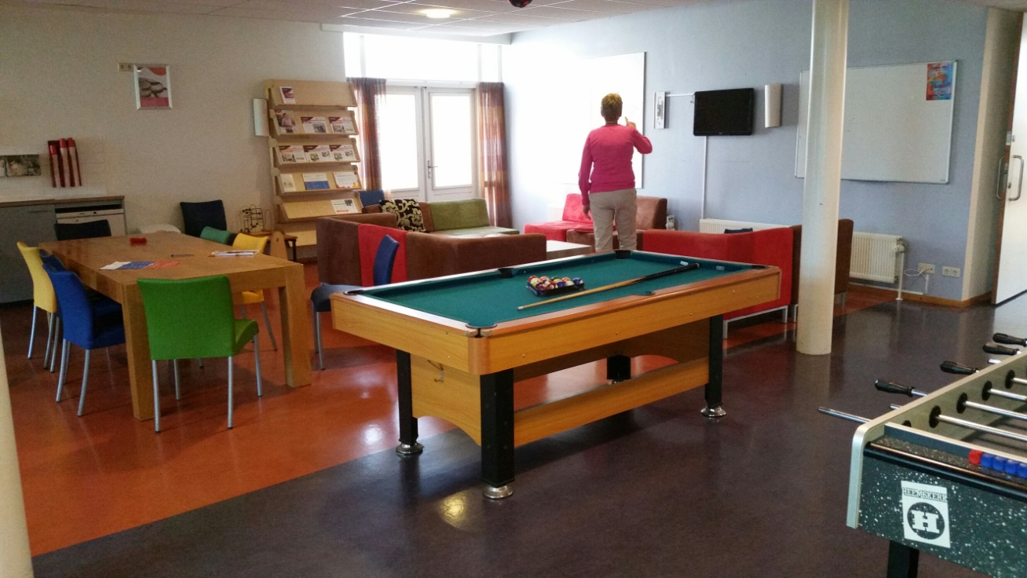
Figuur 4 Het kan blijkbaar ook gezellig
Beneden bevindt zich een wachtruimte die ook als “inloop” wordt betiteld. Opgenomen cliënten kunnen hier met hun bezoek gaan zitten. Een grote ruimte met lage kleurrijke stoelen, kussens en lage tafels, een pantry met koffieapparaat en koelkast en een pooltafel. Er hangt ook een tv scherm dat echter niet aan staat. Er pal naast is een lamp gesneuveld. De deur naar buiten is op slot. De ruimte zit op een kruispunt van (uitgestorven) gangen.
Een van die gangen leidt naar de opnameklinieken. In die gang hangt een aantal folderrekken met heel oude folders (2003) van Trimbos en andere partijen.
Pluspunt: folders in Turks en Arabisch (maar waarschijnlijk in de verouderde spelling).
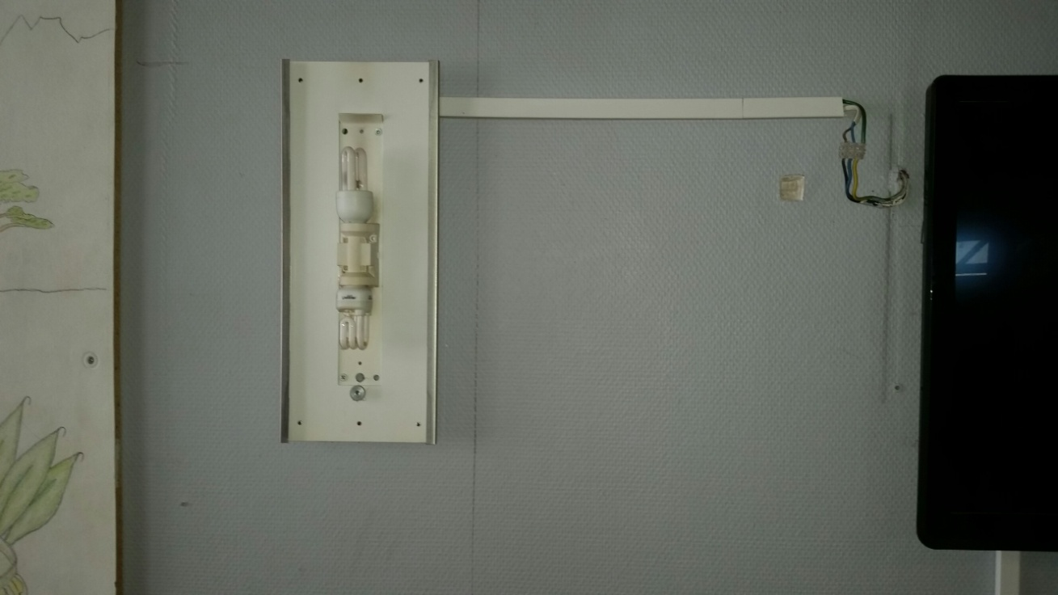
Figuur 5 kapotte lamp; leek niet gisteren gebeurd

Op deze woensdag is de kliniek min of meer uitgestorven. Het restaurant is gesloten, onduidelijk is of het ooit wel open is of alleen nog als lunchruimte dient. Het koffieapparaat en de magnetron zijn nog in gebruik. Er liggen alleen een paar motortijdschriften en heel oude versies van In Beeld.
De ruimte waar de deeltijd eet, is ook leeg. Ook hier een pantry met koelkast en magnetron.
Pluspunt: zijn er veel (gescheiden dames en heren) wc’s. Schoon en minder nadrukkelijk viooltjesfris dan in Lisse.
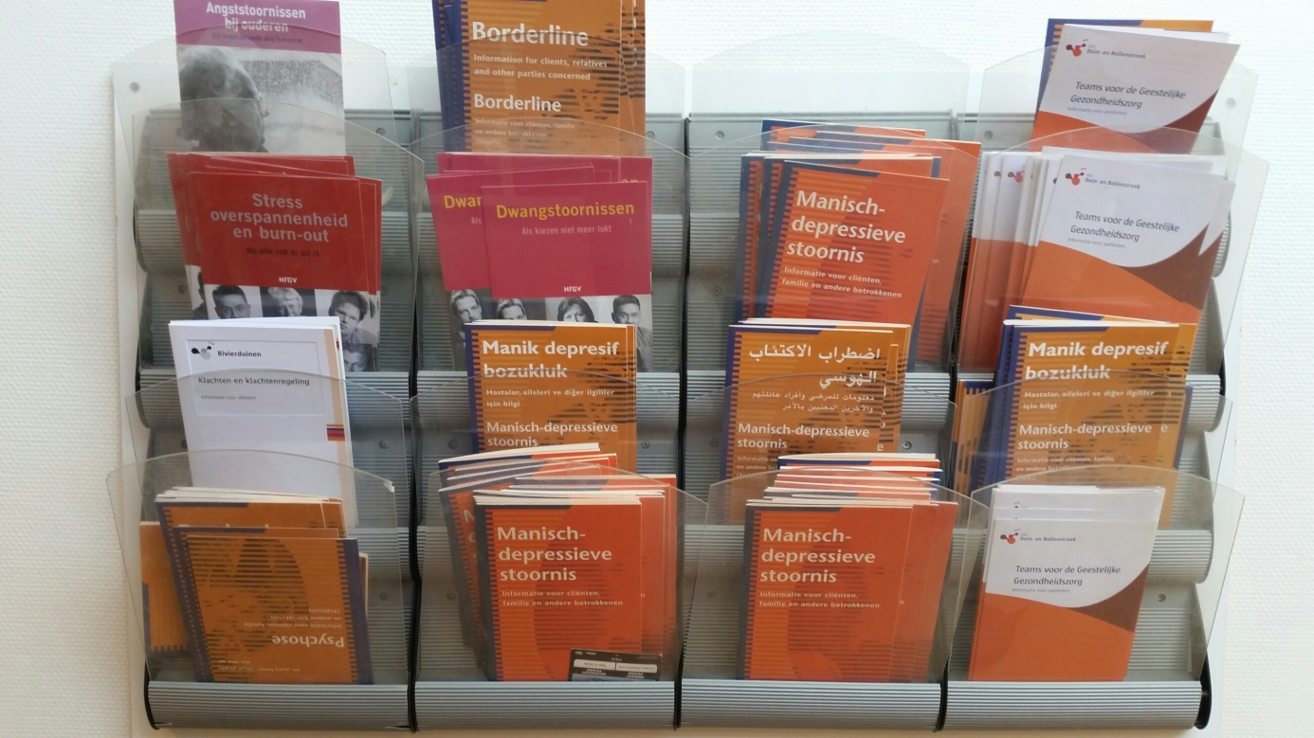
Figuur 6 Sterk verouderde informatiefolders
Aanbeveling: stel iemand aan om de folders up-to-date te houden.
== == == == == == == == == == == == == == == == == == == ==

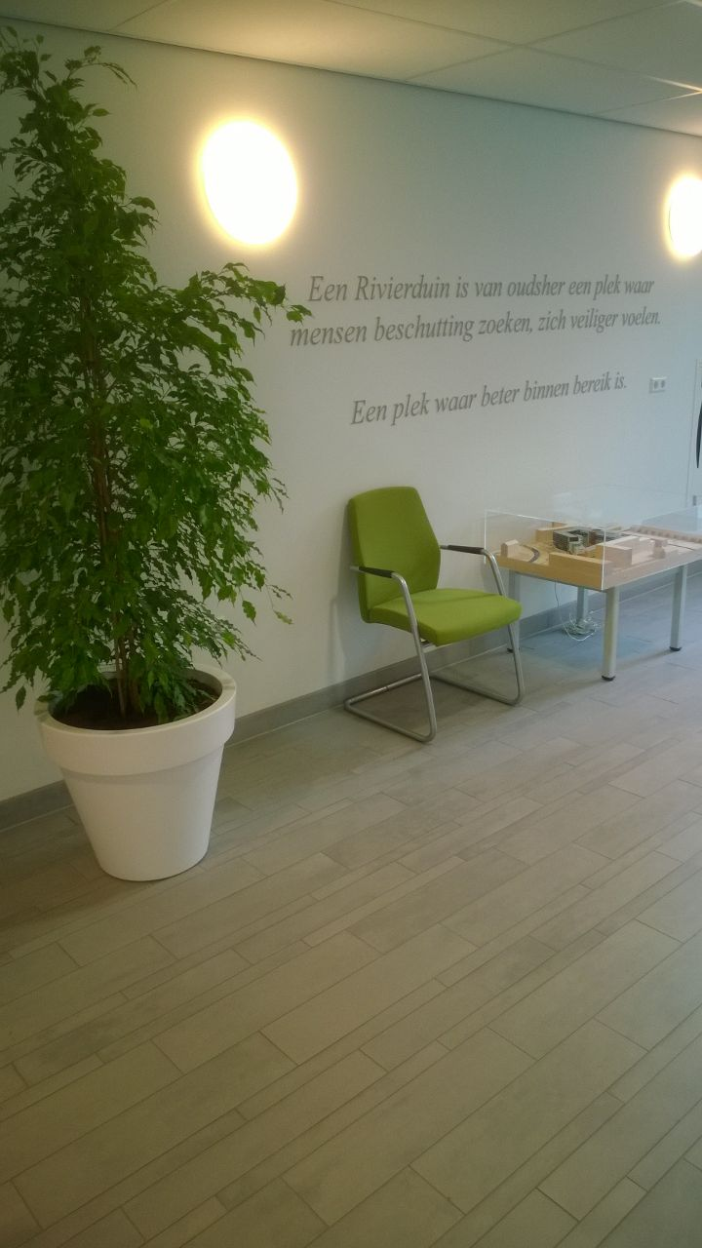

Wachtkamers/ruimtes Rijnveste
9april 2015
Figuur 7 Het zou zo mooi kunnen zijn
- Centrale Hal Rijnveste
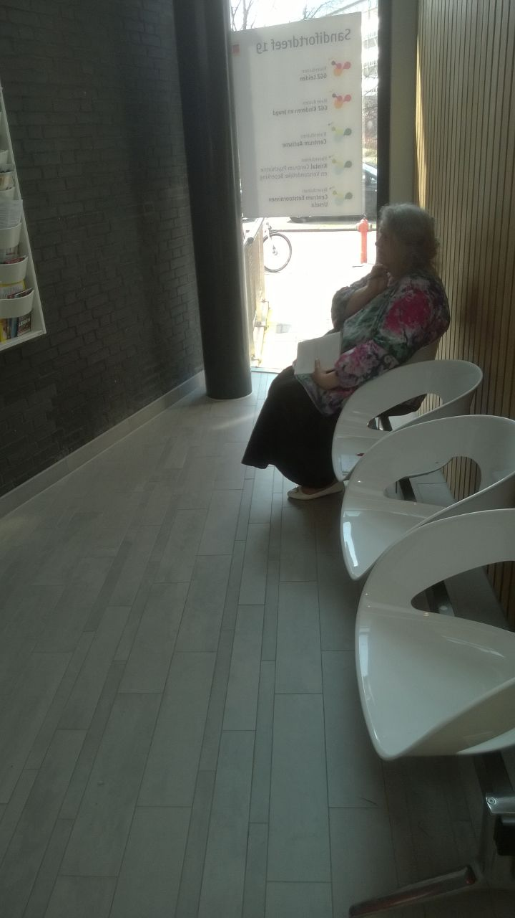
Minpunten:
a- de deur van de parkeergarage voor mindervalide en ouderen is cliëntonvriendelijk
b- maquette staat wat verloren en er zit nog kerstversiering in
c- weinig privacy => Aanbeveling: meer planten
d- te weinig stoelen => Aanbeveling: meer losse stoelen
e- er staan veel losse zware dingen in de hal zoals bloemenvazen
f- deprimerend zitje met uitzicht op zwarte muur en tralies => Aanbeveling: muur verven
g- toegangsdeur naar de toiletten gaat erg zwaar => Aanbeveling: dranger afstellen
h - de naam Rijnveste staat nergens duidelijk aangegeven.

Figuur 8 Als je al niet somber was, dan word je het hier wel
Restaurant:
Pluspunt: tijdschriftenrek
Minpunten:
- veel te kort open
- buiten sluitingstijd geen koffie of thee te krijgen
- snacks: te weinig vleesvervanging
- prijsstelling: vrij duur
- snoep- en drankautomaten staan weggestopt achter een tussendeur
- bak met sop, naast de magnetron vinden wij niet smakelijk => Aanbeveling: zet dit in de gootsteen van de keuken en vertel de mensen vanUrsula (waar dit voor bedoeld is) dat de emmer verhuisd is.
Opm: We vonden de kantine deels erg gezellig, maar wij vragen ons af of het uitnodigend is voor cliënten
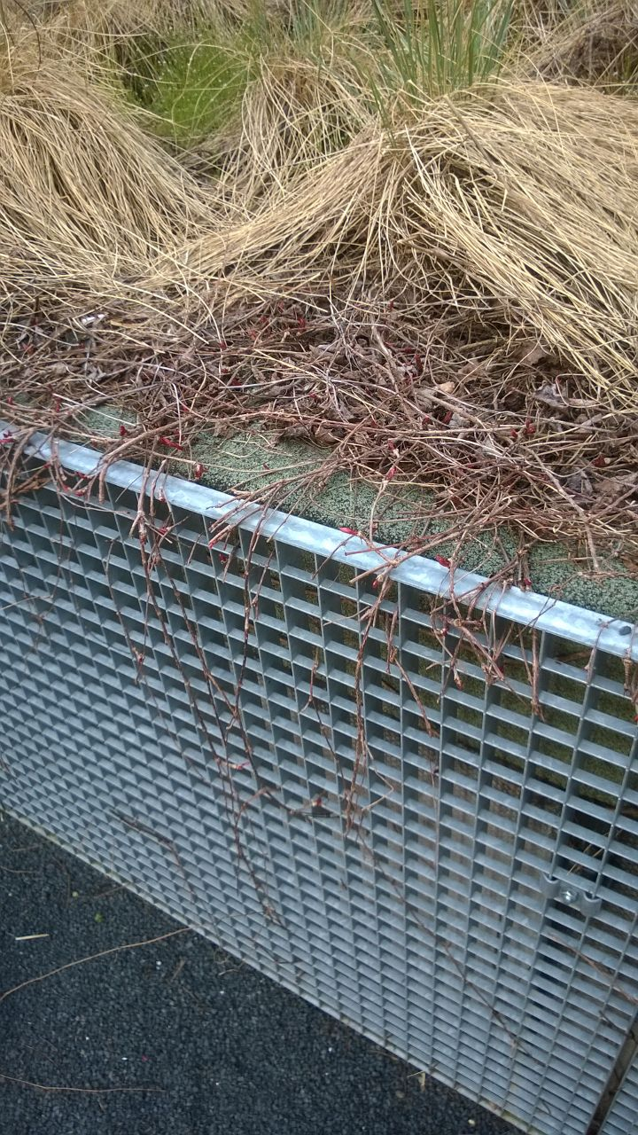
Tuin:
Figuur 9 Aantrekkelijke beplanting lokt cliënten naar de buitenlucht?
Algemene indruk: -De tuin vinden wij een aanfluiting, somber en een voorbeeld hoe het niet moet

Minpunten:
- Toegangsdeuren gaan erg zwaar
- Absoluut geen privacy, je zit erg bekeken => Aanbeveling: zet een paar leuke kleurige (gesponsorde) parasols neer.
- Ontluchtingspijpen steken nog steeds op struikelhoogte uit de grond

- Door de losse steentjes is de binnentuin voor rolstoelen, rollators en voor ouderen en slecht ter been of slechtziende mensen absoluut niet toegankelijk/ zelfs gevaarlijk. Ook peuken zijn lastig op te ruimen => Aanbeveling: ontsla iemand

Wachtruimte op eerste verdieping:
Pluspunt: tafel met de schuine leesplank in het midden
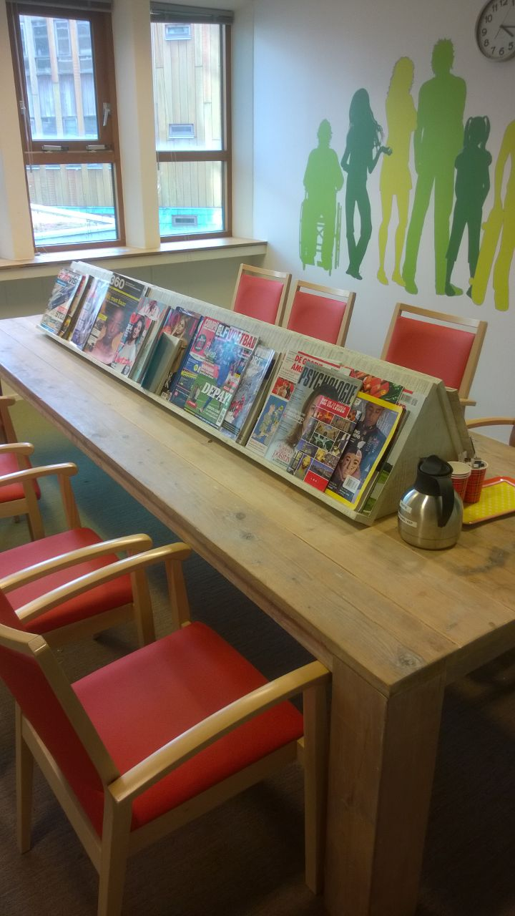
Minpunten:
a - TV-scherm staat uit
b - de aanwezige folders zijn erg willekeurig gekozen en veelal maar één exemplaar
c - memo-bord: wie bepaalt wat erop komt en wie houdt dit bij? Folder van Hortus botanicus was een visueel hoogtepunt, en was zelfs up-to-date, maar de informatie was alleen te lezen als je de folder eraf haalde.
d - vieze vlekken in het tapijt
e- er stond een (koude) kan koffie met toebehoren. Onduidelijk of deze er expres was neergezet voor de wachtenden (er is immers geen automaat in de buurt), of dat iemand vergeten was hem mee te nemen naar de pantry.
Aanbeveling: de cliëntenraad zou graag willen dat er een beleid voor de wachtruimtes komt dat oog heeft voor de wachtenden. Wij denken daar graag in mee.

